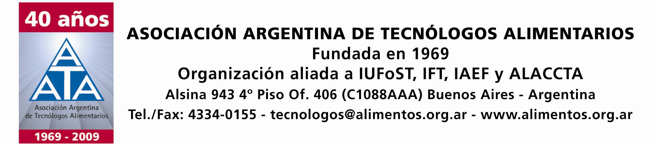

La Filial Mar del Plata de la Asociación Argentina de Tecnólogos Alimentarios invita a participar en el Taller, no arancelado:

Taller de Sello Alimentos Argentinos, una elección natural
Mar del Plata, Prov. Buenos Aires
20 de Mayo de 2010

PROGRAMA

Introducción al sistema del Sello Alimentos Argentinos, una elección
natural
Marco Legal
Características, funcionamiento y cesionarios del sistema
Difusión y promoción
Servucción
Análisis de Protocolos Oficializados / confección preliminar de
Protocolos
Consultas. Debate. Evaluación. Cierre

El Lic Negri estará disponible para consultas el día 21 de mayo de 17 a 19 hs.

Disertante:
Lic. Ciro Guillermo Negri (MAGYP)
Lic. en Ciencia y Tecnología de los Alimentos. Especialización en Ingeniería Gerencial. Maestría en Administración de Negocios

Lugar:
Calle XX de setiembre y 9 de Julio. Sede del Colegio de Veterinarios. Mar del Plata.
Horario: 16:30 h a 20 h.

Inscripción:
Para asegurar el espacio, material y certificado se deberá efectuar la preinscripción en aatamdq@gmail.com, hasta el 16 de mayo de 2010.

* *

_Nota:_ En dichas jornadas se entregará material institucional del
sistema del Sello “Alimentos Argentinos, una elección natural”.

